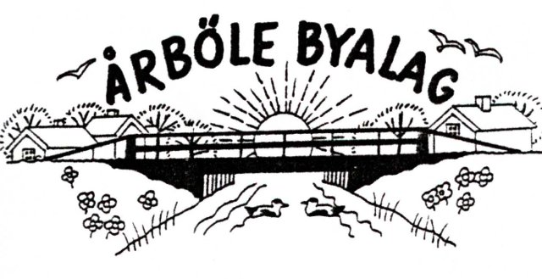

Årböle byalag som bildades 8 oktober 2000 med syfte att främja gemenskapen inom Årböle rote, för att bevara och utveckla byns gemensamma intressen, får nu lämna följande årsberättelse:

Årsberättelsen för Årböle Byalag, verksamhetsåret 2008
Styrelsen har under verksamhetsåret haft 5 protokollförda styrelsemöten. Styrelsen har haft följande sammansättning:

Björn Skeppström, ordförande Elisabeth Sjöqvist, ledamot
Mona Sundberg, sekreterare Berit Åhrman, ledamot
Per-Gunnar Wahlgren, kassör Mary Ann Olarsbo, suppleant
Annelie Olarsbo, suppleant

Samt adjungerande ungdomar Albin Sundberg, David Wahlgren och Ebba Sternrud.

I tur att avgå ur styrelsen vid kommande årsstämma är: Björn Skeppström, Mona Sundberg, Elisabeth Sjöqvist, Mary Ann Olarsbo och Annelie Olarsbo.

Byalaget bestod vid årsskiftet av 36 medlemmar, varav 24 familjer och 12 enskilda.

Byalagets ekonomi är god, det vill säga den uppgick vid årsskiftet till totalt 71 052, 50 kronor.

Årböle Nytt har givits ut 6 gånger under året.

Nationaldagen 6 juni firades även i år vid missionshuset med gemensam grillafton och det blev premiärspel för året med kubb och boule.

Midsommar firades hos Per Gunnar och Annika i vackert väder. Många kom för att klä stången och sedan dansa till dragspelsmusik.

Varje torsdag kväll under sommaren har många medlemmar samlats för att spela boule och kubb samt grilla korv och fika.

Årensningen utfördes i år 26 juli. En fortsatt rensning av sly och vass i Årböleån samt vass i Nyböleån genomfördes av 16 karlar samt en journalist från Arbetarbladet.
Efter väl förättat värv blev det fest vid åkanten hos Bosse och Mona.

”På Tur i Hållnäs” 9 – 10 augusti drog mycket folk till bygden. Årböle bidrog med loppmarknad vid åkanten hos Mona och Bosse i vackert väder. Det såldes även varm korv, Årbölebröd och ”Årbölemacka”. Både loppmarknad och övrig försäljning gick mycket bra.
Varggården visades av ”varggruppen” både lördag och söndag.
Man kunde även komma och se på brödbak i bagarstugan. Över 100 intresserade besökte bagarstugan och allt bröd som bakades såldes i rask takt.

12 personer deltog vid öppna bystämman 12 oktober.
Bland annat diskuterades det hur vi skall förvalta byalagets pengar på bästa sätt, samt anordna en vinteraktivitet för medlemmarna.

Även i år bakades det bröd till försäljning vid julmarknaden i Lövstabruk.

Årböle Byalag har fortsatt att engagera sig för ett snabbare bredband.

Styrelsen tackar för det gångna året.

Årböle april 2009-04-21

Björn Skeppström Mona Sundberg Per Gunnar Wahlgren

Berit Åhrman Elisabeth Sjöqvist

